NOMBRES COMPLEXES – Chapitre 1/2

**Partie 1 : Forme algébrique et conjugué (Rappels)**

1) Forme algébrique d’un nombre complexe

Définition : On appelle **forme algébrique** d'un nombre complexe $z$ l'écriture

$z=a+ib$ avec $a$ et $b$ réels.

Vocabulaire :

Le nombre $a$ s'appelle la **partie réelle** et la nombre $b$ s'appelle la **partie imaginaire**. On note : et .

2) Conjugué d'un nombre complexe

Définition : Soit un nombre complexe $z=a+ib$.

On appelle **nombre complexe conjugué** de $z$, le nombre, noté $\overline{z}$, égal à $a-ib$.

Méthode : Résoudre une équation dans $C$

 **Vidéo** [**https://youtu.be/qu7zGL5y4vI**](https://youtu.be/qu7zGL5y4vI)

Résoudre dans $C$ les équations suivantes :

a) $3z-6=4i+z$ b) $3z-2=\overline{z}+1$ c) $z^{2}+5=0$

**Correction**

a) $3z-6=4i+z$ b) On pose : $z=a+ib$. L’équation s’écrit alors :

$3z-z=6+4i$ $3\left(a+ib\right)-2=a-ib+1$

$2z=6+4i$ $3a+3ib-2-a+ib-1=0$

$z=3+2i$ $2a-3+4ib=0$

Donc : $2a-3=0$ et $4b=0$

Soit : $a=\frac{3}{2}$ et $b=0$

D’où : $z=\frac{3}{2}$

c) $z^{2}+5=0$

$z^{2}=-5$

$z^{2}=5i^{2}$

Donc : $z=i\sqrt{5}$ ou $z=-i\sqrt{5}$

Les solutions sont donc et .

3) Affixe

Définitions : $a$ et $b$ sont deux nombres réels.

- À tout nombre complexe $z=a+ib$, on associe son **image**, le point $M$ de coordonnées $\left(\begin{aligned}a \\ b\end{aligned}\right)$ et tout vecteur $\vec{w}$ de coordonnées .

- À tout point $M\left(\begin{aligned}a \\ b\end{aligned}\right)$ et à tout vecteur $\vec{w}\left(\begin{aligned}a \\ b\end{aligned}\right)$, on associe le nombre complexe

$z=a+ib$ appelé **affixe** du point $M$ et **affixe** du vecteur $\vec{w}$.

On note $M(z)$ et $\vec{w}(z).$

Exemple :

 **Vidéo** [**https://youtu.be/D_yFqcCy3iE**](https://youtu.be/D_yFqcCy3iE)

Le point $M(3 ;2)$ a pour affixe le nombre complexe $z=3+2i$.

De même, le vecteur $\vec{w}$ a pour affixe .

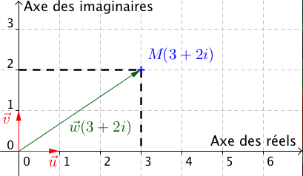

4) Module d'un nombre complexe

Définition : Soit un nombre complexe $z=a+ib$.

On appelle **module** de $z$, le nombre réel positif, noté $\left|z\right|$, égal à $\sqrt{a^{2}+b^{2}}$.

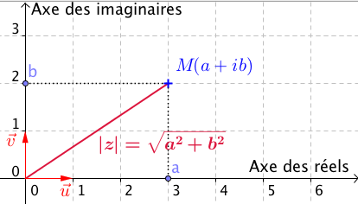 $M$ est un point d'affixe $z$.

Alors le module de $z$ est égal à la distance .

5) Argument d'un nombre complexe

Définition : Soit un point $M$ d'affixe $z$ non nulle.

On appelle **argument** de $z$, noté $arg\left(z\right),$ une mesure, en radians, de l'angle .

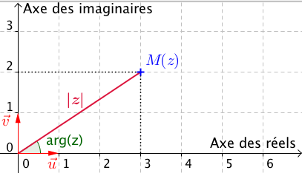

6) Forme trigonométrique d’un nombre complexe

Définition : On appelle **forme trigonométrique** d'un nombre complexe $z$ non nul l'écriture $z=\left|z\right|\left(\cos{θ}+i\sin{θ}\right)$, avec $θ=arg⁡(z)$.

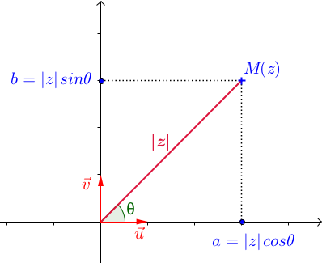

**Partie 2 : Forme exponentielle d’un nombre complexe**

1) Définition

Définition : Pour tout réel $θ$, on a : $e^{iθ}=\cos{θ}+i\sin{θ}$.

Remarque :

$e^{iθ}$ est le nombre complexe de module 1 et d'argument $θ$.

Propriété : $e^{iπ}=-1$

Démonstration :

$e^{iπ}=\cos{π}+i\sin{π}=-1+i×0=-1$

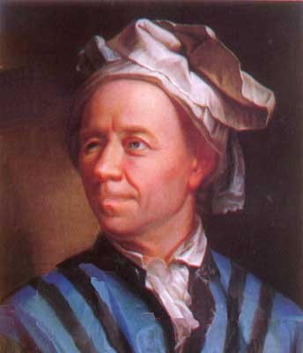Cette relation a été établie en 1748 par le mathématicien suisse *Leonhard Euler* (1707 ; 1783). Elle possède la particularité de relier les grandes branches des mathématiques : l'analyse (avec le nombre *e*), l'algèbre (avec le nombre *i*) et la géométrie (avec le nombre $π$).

Exemples :

$$e^{i0}=\cos{0}+i\sin{0}=1+i×0=1$$

$$e^{i\frac{π}{2}}=\cos{\frac{π}{2}}+i\sin{\frac{π}{2}}=0+i×1=i$$

Définition : Tout nombre complexe $z$ non nul de module $r$ et d'argument $θ$ s'écrit sous sa **forme exponentielle $z=re^{iθ}$** .

Méthode : Passer de la forme algébrique à la forme exponentielle et réciproquement

 **Vidéo** [**https://youtu.be/WSW6DIbCS_0**](https://youtu.be/WSW6DIbCS_0)

 **Vidéo** [**https://youtu.be/tEKJVKKQazA**](https://youtu.be/tEKJVKKQazA)

 **Vidéo** [**https://youtu.be/zdxRt5poJp0**](https://youtu.be/zdxRt5poJp0)

1) Écrire les nombres complexes suivants sous la forme exponentielle :

a) b) c)

2) Écrire les nombres complexes suivants sous la forme algébrique :

a) $z_{4}=e^{i\frac{π}{6}}$ b) $z_{5}=4e^{i\frac{π}{4}}$

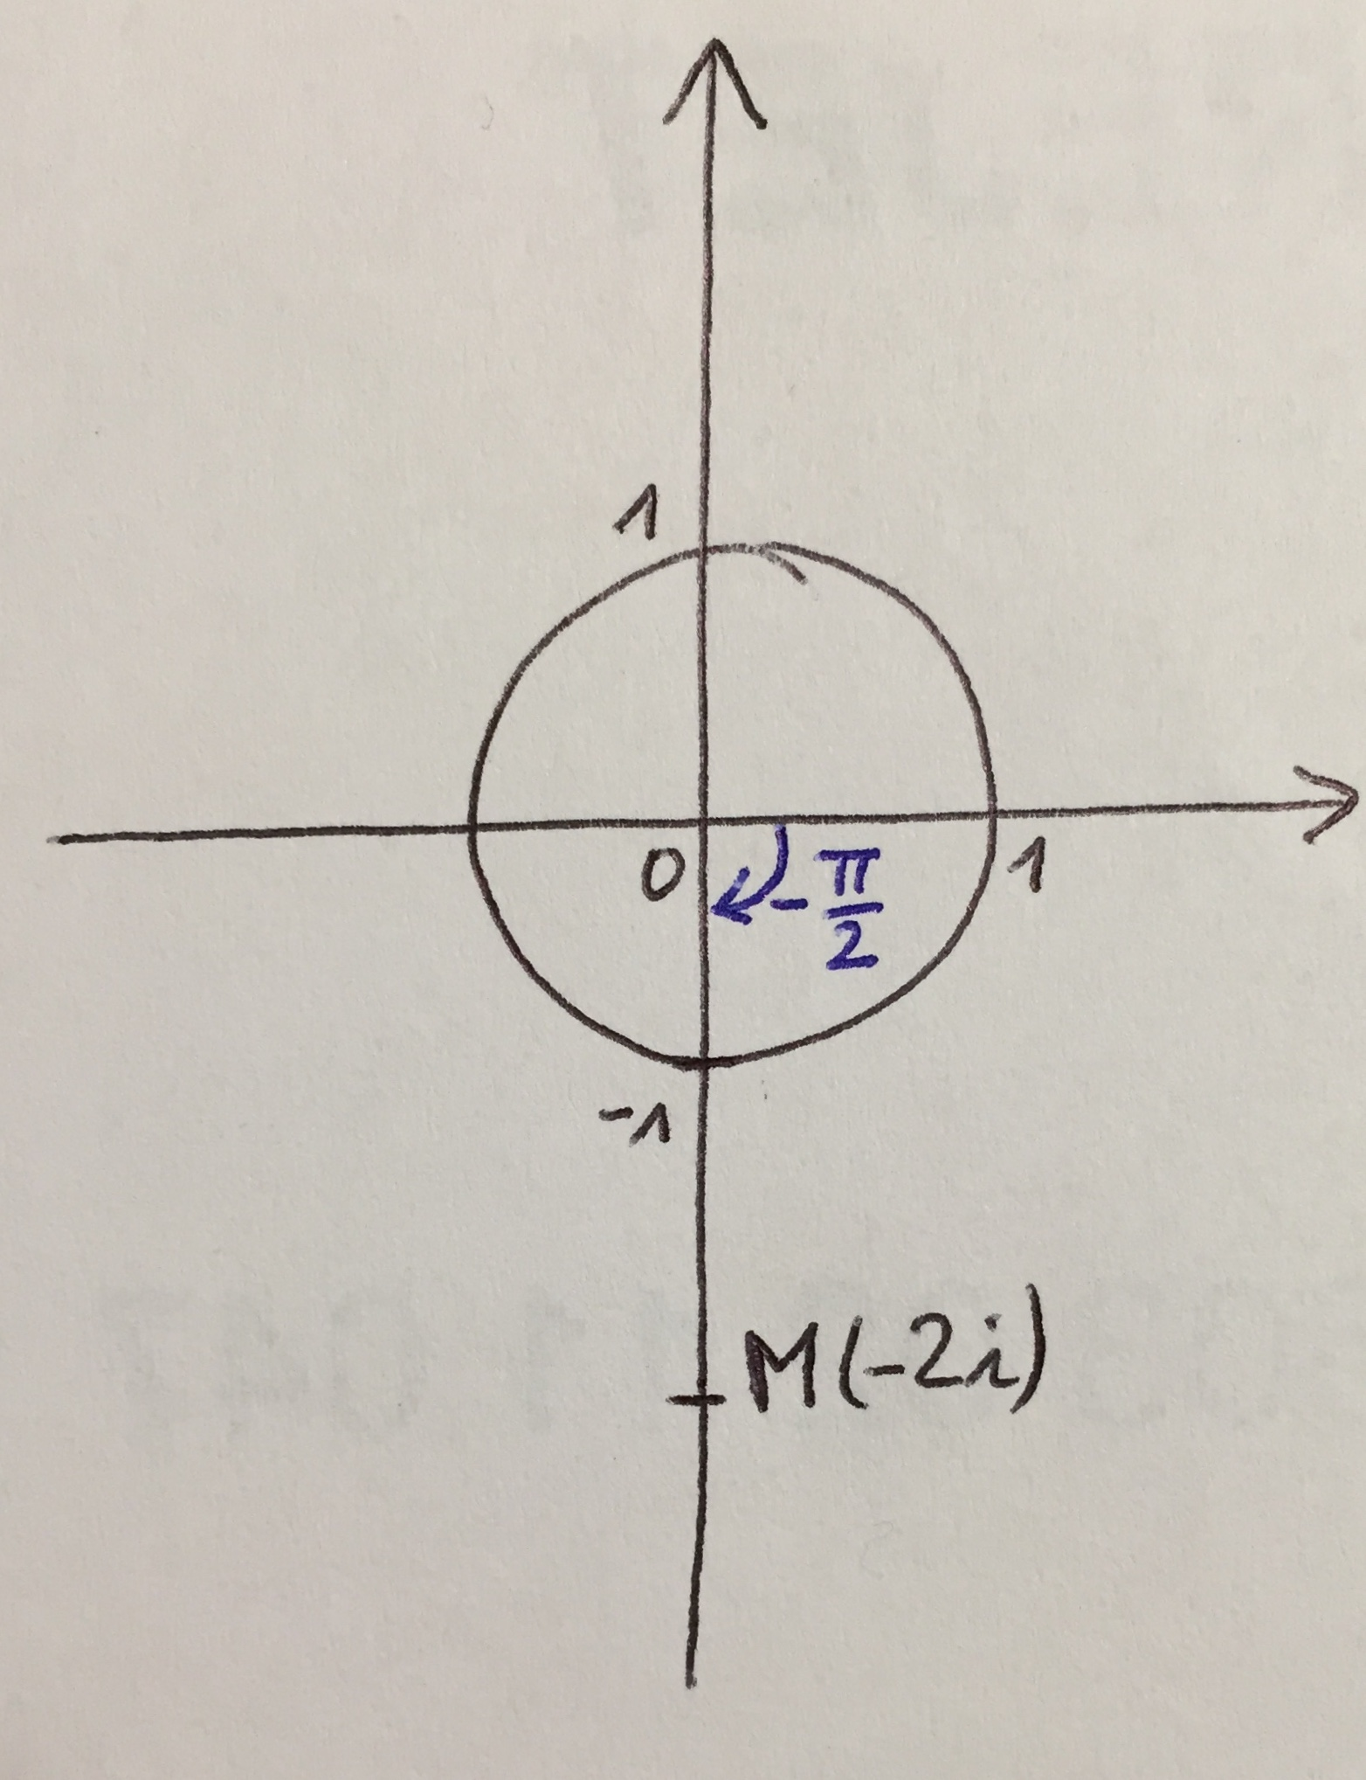

**Correction**

1) a) -

- Pour déterminer un argument de $z_{1}$, on peut utiliser le cercle trigonométrique.

On fait un petit schéma à main levée en plaçant le point $M$ d’affixe $z_{1}$ et on lit graphiquement qu’un argument de $z_{1}$ est

$-$ $\frac{π}{2}$.

Ainsi, on a : $z_{1}=2e^{-i\frac{π}{2}}$.

b) -

- On place le point $M$ d’affixe $z_{2}$ et on lit graphiquement qu’un argument de $z_{2}$ est $π$.

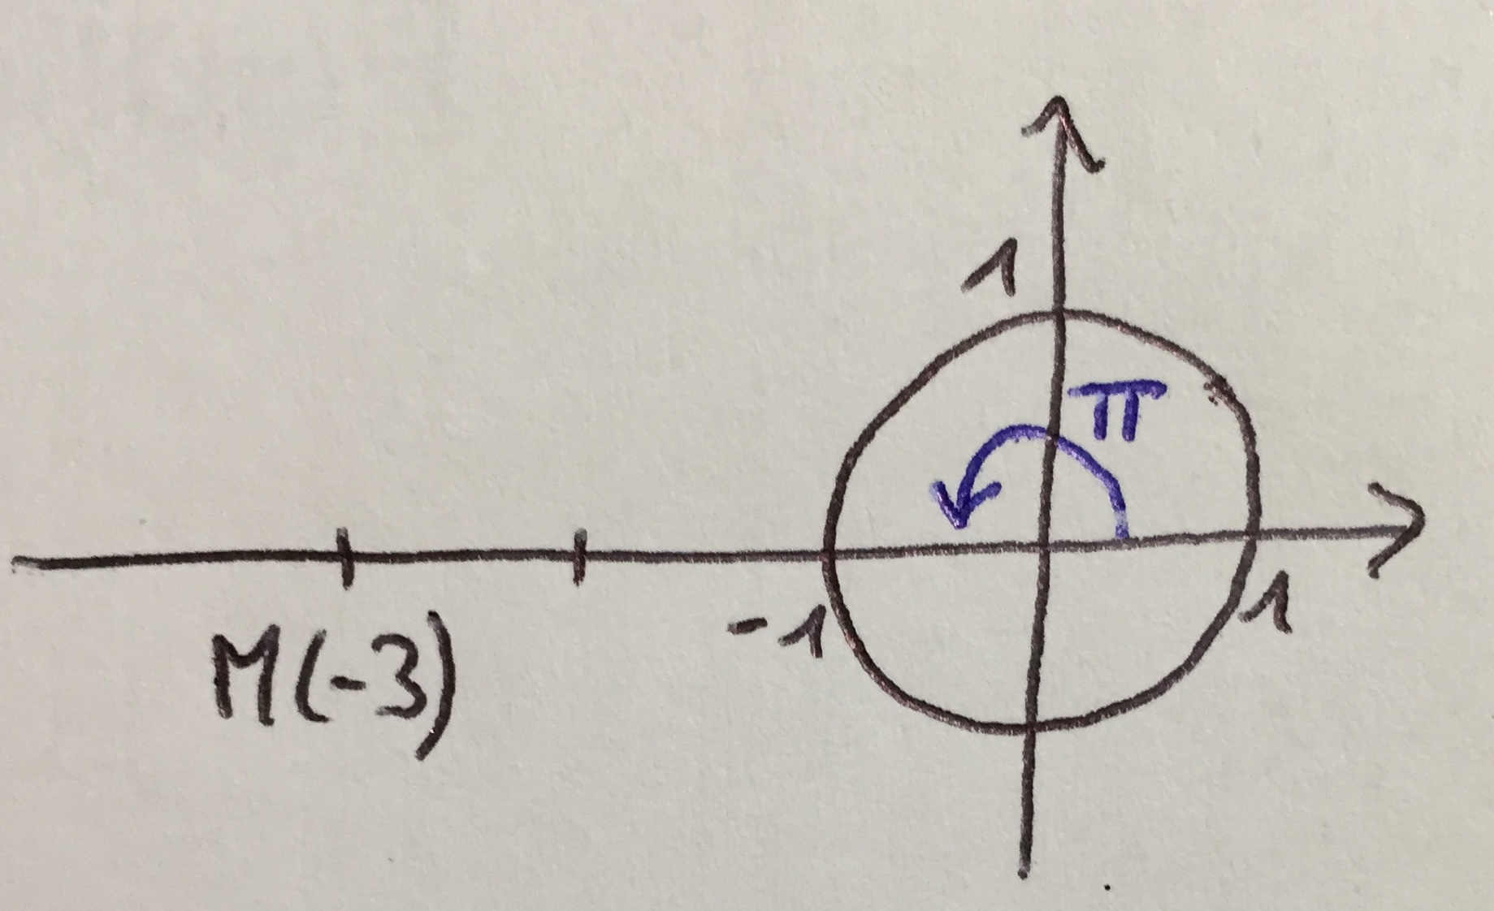

Ainsi, on a : $z_{2}=3e^{iπ}$.

c)

- Il n’est pas évident de déterminer graphiquement un argument de $z_{3}$. La méthode consiste alors à calculer $\frac{z_{3}}{\left|z_{3}\right|}$ :

$$\frac{z_{3}}{\left|z_{3}\right|}=\frac{\sqrt{3}-3i}{2\sqrt{3}}=\frac{\sqrt{3}}{2\sqrt{3}}-\frac{3i}{2\sqrt{3}}=\frac{1}{2}-\frac{3i×\sqrt{3}}{2\sqrt{3}×\sqrt{3}}=\frac{1}{2}-\frac{3i×\sqrt{3}}{2×3}=\frac{1}{2}-\frac{\sqrt{3}}{2}i$$

On cherche donc un argument $θ$ de $z_{3}$ tel que :

$$\cos{θ}=\frac{1}{2} et \sin{θ}=-\frac{\sqrt{3}}{2}$$

Comme, on a :

$$\cos\left(-\frac{π}{3}\right)=\frac{1}{2} et \sin\left(-\frac{π}{3}\right)=-\frac{\sqrt{3}}{2}$$

L'argument $θ=-$ $\frac{π}{3}$ convient. Et ainsi :

Soit :

2) Propriétés

Propriétés : Pour tous réels  et ,

a) $e^{iθ}e^{iθ^{'}}=e^{i\left(θ+θ^{'}\right)}$ b) $\frac{1}{e^{iθ}}$ $=e^{-iθ}$ c) $\frac{e^{iθ}}{e^{iθ^{'}}}$ $=e^{i\left(θ-θ^{'}\right)}$

d) $\overline{e^{iθ}}=e^{-iθ}$ f) ${\left(e^{iθ}\right)}^{n}=e^{inθ}$

Méthode : Appliquer la notation exponentielle

 **Vidéo** [**https://youtu.be/8EVfyqyVBKc**](https://youtu.be/8EVfyqyVBKc)

1) Déterminer la forme exponentielle de .

2) En déduire la forme exponentielle des nombres suivants :

a) $iz$ b) $i\overline{z}$ c) $-\frac{2i}{z}$

**Correction**

1)

2) a)

b)

c) =



Hors du cadre de la classe, aucune reproduction, même partielle, autres que celles prévues à l'article L 122-5 du code de la propriété intellectuelle, ne peut être faite de ce site sans l'autorisation expresse de l'auteur.

[*www.maths-et-tiques.fr/index.php/mentions-legales*](http://www.maths-et-tiques.fr/index.php/mentions-legales)